EL APRENDIZAJE DEL SISTEMA BRAILLE
Ángel Martín-Blas Sánchez

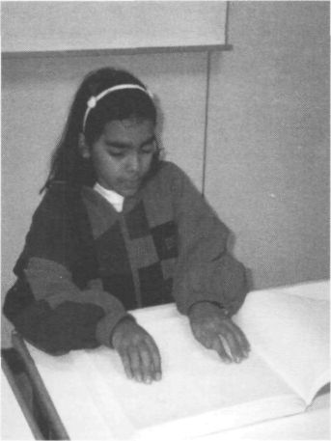

Cada vez que mis manos perciben tu mensaje escrito, tu ausencia se me hace más soportable.
Ángel Martín-Blas Sánchez

Al terminar la lectura de esta sección, usted podrá:

♦ Conocer la estructura y el significado de los grafemas del código braille.
♦ Expresar mensajes simples en dicho código.
♦ Conocer los requisitos precisos para el abordaje de la lectoescritura braille.
♦ Conocer la instrumentación, procedimientos y modos básicos para la lectoescritura braille.
♦ Saber cuáles son algunas de las aplicaciones del sistema.
♦ Conocer algunos de los nuevos instrumentos tiflotecnológicos relacionados con el braille.
♦ Adquirir algunas orientaciones pedagógicas básicas para la enseñanza de este sistema de lectoescritura.

Desde que el hombre supo transmitir sus pensamientos, sentimientos y cultura a través de sistemas escritos sobre algún soporte físico, la historia de la humanidad ha sido testigo directo de un continuo progreso. La permanencia e intemporalidad de los mensajes ha hecho que quienes han sucedido a los transmisores de los mismos, hayan podido ser beneficiarios receptores del contenido en ellos almacenado.

Comoquiera que quienes diseñan proyectos, materiales, medios o fines han intentado responder a las necesidades y expectativas de las mayorías, es obvio deducir que, por lo que respecta a la escritura, casi nadie, en tiempos pasados, ha dedicado importantes esfuerzos para acercar el conocimiento y la cultura a aquellas minorías que precisaban de otros caminos o procedimientos para acceder a los mensajes escritos.

La carencia o dificultad de la vista ha sido, hasta no hace mucho, un importante obstáculo para acceder a los contenidos impresos. Sin embargo, algunas personas, sensibles a esta problemática, aguzaron su ingenio para conseguir que los privados de visión pudieran ser partícipes de la cultura escrita, en definitiva, del lenguaje codificado, puesto que éste favorece las relaciones con el entorno (El niño ciego en la escuela, Junta de Andalucía, 1994). Ahí están los ejemplos significativos de Valentín Haüy y de Luis Braille, que entendieron claramente la importancia que supone el uso de un código de comunicación.

Hoy en día, las posibilidades de acceso de las personas ciegas y deficientes visuales a la información son una realidad palpable, que se alcanza por medio del sistema braille. Por otra parte, los avances tecnológicos están consiguiendo que quienes no pueden utilizar su vista, tengan la oportunidad de acceder a los textos escritos, sin más limitaciones que las que les imponen los propios recursos o sus destrezas personales.

En este apartado, se van a tratar, pues, de manera breve, —ya que de otro modo no es posible en un manual como el presente— aquellos datos que sitúan históricamente las circunstancias en que se ideó y elaboró un sistema de lectoescritura para los ciegos, las características más relevantes del mismo y los requisitos básicos para su aprendizaje, así como el significado importantísimo que su aplicación —actualmente con las nuevas tecnologías— supone para las personas, cuyas capacidades visuales les han impedido, durante muchos siglos, el acceso a la cultura y a la ciencia escritas.

1. Antecedentes de la lectoescritura de los ciegos

1.1. Algunos datos históricos

Desde que el hombre, como ser racional y social, comenzó a comunicarse, la pérdida o disminución de algunas de sus capacidades han sido consideradas como un grave obstáculo para su integración. Ser discapacitado supuso una condena, en algunos casos, a los mínimos derechos; en otros, a una exclusión o apartamiento de las mayorías; en otros, a un tratamiento diferenciador —muchas veces filantrópico—, sin contar como persona; pero, casi siempre, a la consideración de distinto por parte de los otros.

Por lo que se refiere a los que han padecido ceguera o deficiencia visual grave, la situación no ha sido muy diferente en el transcurso de la historia del género humano. A lo largo de los siglos, y hasta épocas no muy lejanas, han sido catalogados, generalmente, como sujetos no susceptibles de acceso a los sistemas de educación reglada, por el simple hecho de que no podían utilizar los recursos habituales, o por el craso error —compartido más tarde por la inmensa mayoría del género humano de entender que una pérdida funcional de un sentido (en este caso, la vista) significaba el deterioro general de la persona en todas las demás potencialidades. Quienes podían medrar en su capacidad de aprender, lo conseguían bien por sus altas dotes intelectuales (muchas veces guardadas con sigilo o ejecutadas a hurtadillas), o bien por la fortuna de contar con personas próximas que les hacían partícipes, oralmente, de los conocimientos, de la cultura, de la ciencia, etcétera. Hoy en día, obsoletas por erróneas las distintas teorías sobre la ceguera y sus consecuencias, las opiniones se concretan en aceptar que quienes la padecen representan a una población con características cognitivas particulares, debidas al modo en que reciben y almacenan la información del medio (Ochaíta y Rosa, 1988) o con unas formas especiales de operar y organizar sus modalidades sensoriales (Leonhardt, 1984).

En cuanto a la codificación física de los mensajes, ya desde antiguo, todos los ensayos bienintencionados por lograr sistemas de escritura para los ciegos, fueron llevados a cabo por quienes confiaban en la capacidad de aprender de estas personas. Sin embargo, fueron intentos ilusionados, pero que, por las propias características y deficiencias de los sistemas y códigos diseñados o de los materiales utilizados, nunca pudieron concretarse en soluciones definitivas. Tales fueron los casos de, por ejemplo, Dídimo de Alejandría (311-358), ciego a su vez, que creó un sistema de piezas de marfil o madera, que representaban letras en relieve; o el de Girolano Cardano, que, allá por el año 1517, diseñó un procedimiento con piezas de madera que representaban letras sueltas para poder componer palabras y escribirlas; o el del toledano Alejo Venegas del Busto, quien por medio de un original procedimiento, ejecutado con tiralíneas, aconsejaba a sus monjes en 1543 que aprendieran a escribir a oscuras y con los ojos tapados —lo que daba a entender que suponían y creían que, sin ver, era posible la escritura—; o el del italiano Rampazetto, quien, en 1545, escribió un libro titulado Ejemplares de letras grabadas en madera para instruir a los ciegos; o el del impresor Francisco de Lucas, quien diseñó algunas reglas para escribir con pautas y con los ojos vendados o cerrados; o el del italiano padre Lana, que ideó un sistema para que el ciego de nacimiento pudiera escribir y guardar sus secretos cifrados; o el de Vionville, quien creó otro, que se realizaba con nudos de distinto grosor sobre una cuerda...; o los de tantos y tantos otros que intentaron ser sensibles a esta problemática, pero que no lograron resultados plenamente satisfactorios, fundamentalmente, porque la mayoría de los ciudadanos de sus respectivas épocas entendía, en definitiva, que la educación de las personas ciegas no era una cuestión a tratar de forma seria y sistematizada.

1.2. Valentín Haüy y su tiempo

Corría la segunda mitad del siglo xviii, cuando en Francia se estaban produciendo cambios importantes no sólo en la sociedad, sino, sobre todo, en las ideas que hacen que ésta siga determinadas sendas o emprenda nuevos derroteros (Enrique Elissalde, 1992). Circulaban las teorías que, más tarde, desencadenarían la revolución de 1789. Se publicaban los pensamientos de Diderot en su Carta sobre los ciegos para uso de los que ven (1749), y de Condillac en su Tratado de las sensaciones (1754). Discurrían los años en que el abate l'Epée fundó la primera escuela para sordomudos (1760). En definitiva, comenzaban a mostrarse sin pudor nuevas y más positivas actitudes hacia la discapacidad, en general, y, por ende, hacia la ceguera, en particular. Las condiciones sociales fueron apareciendo, pues, cada vez más favorables para hacer pensar a muchos que a los grupos marginales y más desfavorecidos podrían serles ofrecidas oportunidades de educación y de acercamiento a ciertos derechos que habían tenido históricamente vedados.

Tuvo que llegar el año 1784 para que alguien pensara que, quizá utilizando recursos especiales, las personas sin vista podrían ser susceptibles de educación y de acceder, por tanto, al mundo de la información escrita. Fue en dicho año cuando Valentín Haüy, un funcionario francés del Ministerio de Relaciones Exteriores, abrió a las personas carentes de vista caminos hasta entonces insospechados. Una triste experiencia vivida por él —viendo cómo un público se mofaba de unos ciegos, disfrazados grotescamente y que tocaban sin acierto unos instrumentos desafinados— fue el desencadenante que motivó su decisión de crear esperanzas educativas para ellos. Así, surgía, en 1784 la primera escuela para ciegos en París (Elissalde, E., 1992), no con un sentido hospitalario y caritativo, como el ejercido en épocas precedentes, sino con el convencimiento de convertirlo en un centro neta y realmente educativo.

La idea de Valentín Haüy se basaba en que, por procedimientos de impresión de las letras en relieve sobre papel, podrían editarse libros especiales susceptibles de ser leídos por las personas ciegas. Se lograría, por vez primera, imprimir no ya frases aisladas o mensajes sueltos, sino tratados amplios sobre infinidad de contenidos. Si bien con su hallazgo iba a ser posible la lectura, no se había logrado empero plenamente el procedimiento adecuado para la escritura, en razón de las dificultades del propio procedimiento de producción e impresión de los caracteres en relieve y aun teniendo en cuenta que se diseñaron algunos recursos simples para permitir la escritura por medio de unos moldes de letras vaciadas por cuyos bordes se hacía discurrir un lápiz. No obstante, era un importante paso hacia la redención educativa de los privados de visión. A partir de entonces, la educación sistematizada de las personas ciegas comenzaba a ser una realidad y a dar sus primeros pasos firmes.

2. Luis Braille y su sistema de lectoescritura para ciegos

2.1. Datos biográficos

Un miércoles, día 4 de Enero de 1809, nació en un pueblecito cercano a París, Coupvray, un niño, que estaría llamado a revolucionar positivamente el mundo de las personas ciegas en relación con el acceso a la cultura. Sus padres, de procedencia humilde, pocas perspectivas de mejora de futuro podían ofrecer a su hijo, salvo la de seguir la tradición familiar de dedicarse al pequeño negocio de la guarnicionería. Sin embargo, una circunstancia casual hizo que cambiaran significativamente las cosas, cuando, por accidente, el pequeño Luis se hirió en los ojos con una herramienta de su padre, produciéndose irremediablemente la ceguera (E. Elissalde, Un joven llamado Louis, 1992).

Las primeras sendas recorridas por Luis en el mundo de las letras lo fueron de la mano de sus propios padres y del maestro de la escuela de su pueblo, que no pusieron coto a la inquietud por aprender que el niño mostraba en todo momento y que intentaron dar respuesta a las grandes dotes de inteligencia que el pequeño poseía.

Comoquiera que tuvieron noticia de la existencia en París de una escuela para ciegos (la creada por Valentín Haüy), hubieron de hacer grandes esfuerzos para conseguir que Luis pudiera desplazarse a ella para iniciar su formación y educación regladas. Su admisión en dicha escuela se produjo en enero de 1819 y en ella tuvo la oportunidad de realizar sus lecturas en aquellos libros en relieve, que, aunque escasos, le permitieron acceder, por primera vez, a contenidos relacionados con la literatura, el arte, las ciencias, etcétera. No obstante, el acceso a la cultura era algo lento y penoso, lo que, sin duda, fue produciendo en la mente de Luis el germen de la magistral idea que más tarde daría frutos trascendentes y beneficiosos para las personas ciegas.

2.2. Nace un nuevo sistema

Contando Luis con la edad de 12 años y siendo alumno de la escuela de París, vino a ella un capitán de Artillería, ya retirado, llamado Charles Barbier, para mostrar a los profesores y alumnos la bondad que supondría para los ciegos la utilización de un método de «escritura nocturna», diseñado por el militar y que, por medio de puntos, permitía la formación de mensajes en relieve. Comoquiera que, por aquellas fechas, existía la preocupación por encontrar un sistema adecuado al tacto, distinto al de Haüy, la idea de Barbier fue la espoleta que provocó una explosión de ideas y entusiasmo en la mente del joven Luis. No fue, por tanto, inútil la casualidad del encuentro en la escuela con el viejo capitán.

El año 1825 marcó un hito importante en el mundo de la tiflología. El joven Luis Braille, que contaba a la sazón sólo con 16 años de edad, basándose en los principios de Barbier, presentó a sus profesores y compañeros de escuela el primer diseño de su código de lectoescritura para ciegos. Ni que decir tiene que la idea fue aceptada de muy buen grado por sus colegas estudiantes (dado que se observaban resultados sorprendentes con la utilización de este recurso), si bien entre los profesores la respuesta fue más bien negativa, pues entendían que el sistema supondría, por su propia estructura y formato, un elemento de segregación entre videntes y ciegos. La historia posterior ha venido a demostrar precisamente lo contrario.

3. El sistema braille

3.1. Análisis de su estructura básica como código

El precedente de este procedimiento, el de Barbier, se obtenía por la combinación de 12 puntos —lo que provocaba que el reconocimiento de los distintos caracteres exigiera un cierto nivel de desciframiento analítico. Sin embargo, el de Luis Braille simplificaba la captación del grafema en su conjunto, aportando al cerebro una imagen global del mismo. Neurológica, semiológica e informáticamente, se ha podido demostrar, en épocas recientes, la bondad de este código, fruto de la mente de un joven, que tuvo el gran acierto de diseñarlo (E. Elissalde, 1992). Las propias características físicas y el tamaño de sus formas grafemáticas parecen estar muy cercanas a una disposición óptima desde el punto de vista psicofísico, no sólo en lo que hace referencia al número de puntos empleados, sino también a la distancia entre ellos y a su distribución. Así lo demuestran importantes estudios, como los del «Uniform Type Comittee» (1913), Meyers y Ethington (1956) y Calving y Clark (1958), Esperanza Ochaíta y otros (1988).

El código braille se basa en la combinación de 6 puntos en relieve, sobre un espacio o celdilla, llamado también «cajetín», con las siguientes dimensiones: 5 mm. de alto por 2,5 mm. de ancho.

Su llamado signo generador, también denominado elemento universal o generador braille, está estructurado de la siguiente forma:

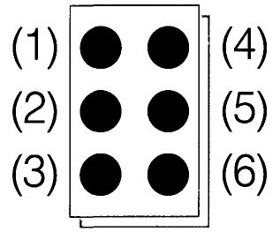

(Al lado de cada uno de los seis puntos figura un número, que es con el que se les identifica).

Como elementos combinatorios, los seis puntos ofrecen matemáticamente la posibilidad de 64 diferentes agrupamientos, con los que se puede lograr una signografía completa y suficiente para toda representación gráfica de contenidos diversos.

Así, pues, cuando Luis Braille ideó su código de lectoescritura, lo diseñó en series lógicas de agrupamientos, que señalamos a continuación y cuyo significado está indicado debajo de cada una de las figuras.

1ª Serie: Representa las diez primeras letras del alfabeto, cuyas grafías son:

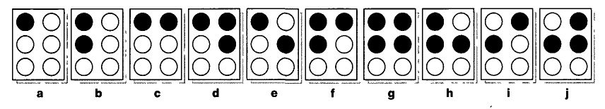

2ª Serie: Su representación es igual a la anterior, con el añadido del punto 3, siendo sus formas las siguientes:

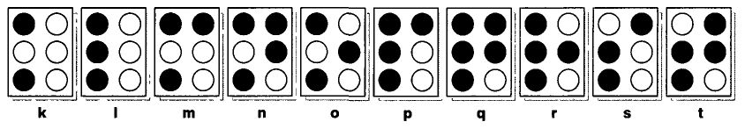

(Obsérvese la no inclusión de la «ñ», dado que Luis Braille era de origen francés, cuya lengua no dispone de esta letra).

3ª Serie: Reproduce la serie 2ª, incluyendo también el punto 6, y tiene esta representación:

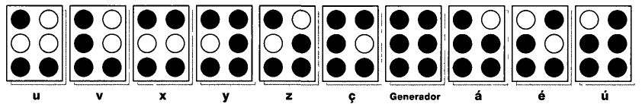

4ª Serie: Se forma con los elementos de la primera, añadiendo el punto 6. Éstos son los resultados:

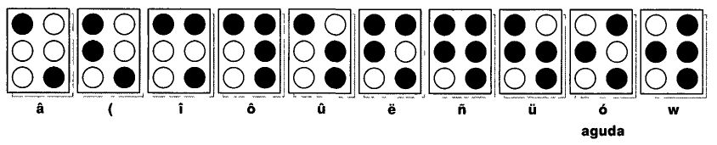

5ª Serie: Es la que se obtiene desplazando a todos los grafemas de la primera serie un espacio hacia abajo en el cajetín. Las formas obtenidas son:

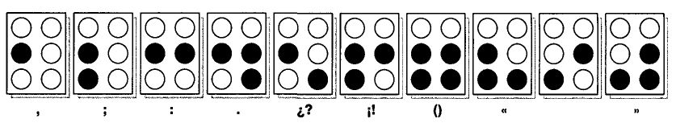

6ª Serie: Su composición se basa en las distintas formas obtenidas al combinar el punto 3 con todas las posibles ubicaciones de los puntos de la derecha del cajetín (exceptuando, lógicamente, los ya obtenidos en anteriores series):

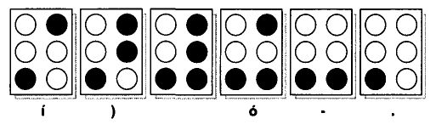

7ª Serie: Se basa simplemente en agrupar, en diferentes formas combinatorias, los puntos del lado derecho del cajetín:

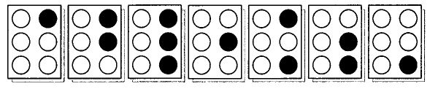
3.2. Otras formaciones del sistema braille

Uno de los aciertos ingeniosos del sistema braille es que, dado que con 64 formas combinatorias no habría suficientes posibilidades para representar la gran variedad grafemática necesaria para los distintos símbolos a utilizar, se puede obtener una gran variedad de éstos combinando los elementos de dos o más cajetines. _os más significativos y básicos son:

3.2.1. Representación de las letras mayúsculas

Si a cualquiera de las letras minúsculas del alfabeto anteponemos el símbolo inmediatamente queda transformada en mayúscula. Ejemplos:
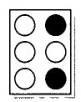
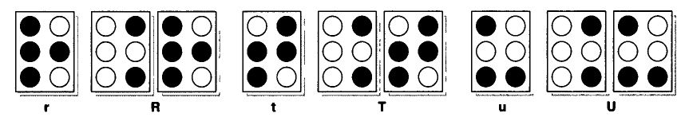

(Nota: más adelante se indicarán otros procedimientos de destacar letras, palabras o frases en braille).

3.2.2. Representación de los números

Teniendo en cuenta que el sistema de numeración universalmente compartido es el de «base 10» —que utiliza únicamente 10 dígitos o cifras para representar cualquier numero, asi como para realizar operaciones matemáticas con ellos—, en el sistema braille las diez cifras necesarias se obtienen anteponiendo el signo a las diez primeras letras del abecedario. Así resultan estas formas:
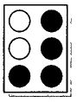
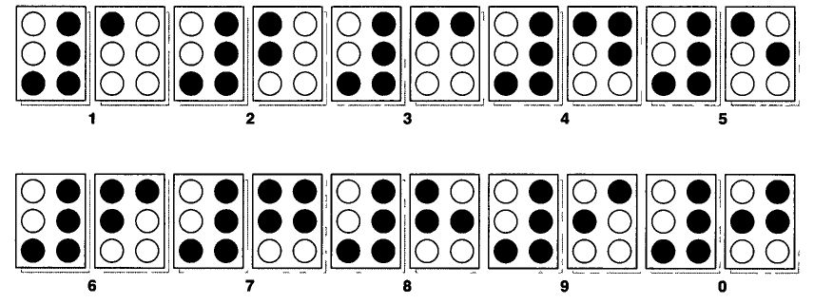
Para cantidades de dos o más cifras, se hace necesario colocar el signo solamente al principio. Mientras no aparezca un cajetín en blanco, los grafemas pertenecen a un único número. Ejemplos:
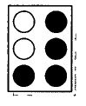
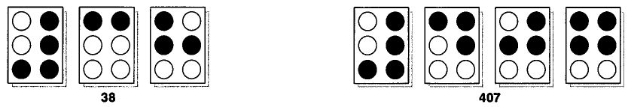

La coma decimal se representa por el signo:
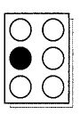

Tras él, no es necesario repetir el signo de inicio de número. He aquí un ejemplo, con su transcripción:
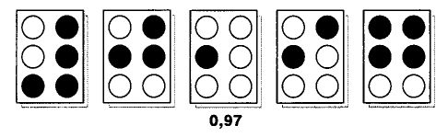

Para facilitar la lectura de grandes cantidades, puede utilizarse el piano cada tres cifras, no siendo necesaria, tampoco en estos casos, la repetición del signo de inicio de número tras dichos puntos. Ejemplo:
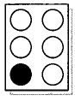
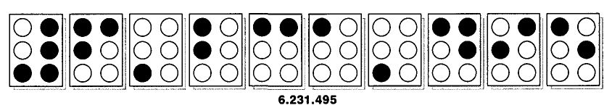

Para representar los números ordinales, se utiliza el mismo procedimiento, si bien, tras el signo de inicio de número, las cifras se transcriben en la mitad inferior de la celdilla o cajetín, seguidas de la letra «o» o de la letra «a», según sea el género del adjetivo al que se refieren. Ejemplos:
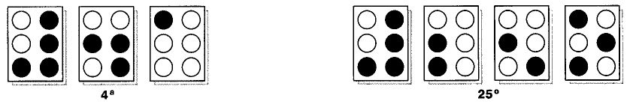
En el caso de los ordinales «primer» o «tercer», se transcriben así:
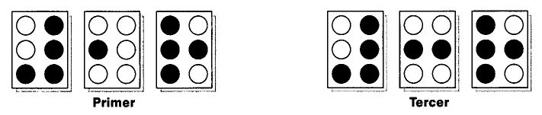

3.2.3. Las vocales acentuadas

Habida cuenta de que en braille (por su estructura limitada de representación espacial) no cabe añadir algún elemento, como la tilde, a las letras vocales para acentuarlas, el procedimiento que se emplea es el de diseñar otras grafías distintas para las mismas. Éstas son las cinco vocales acentuadas en el abecedario español braille:
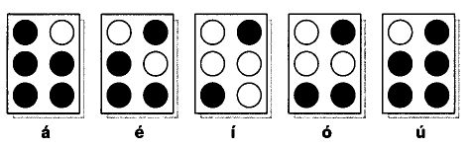

Algunas otras vocales con otros diferentes acentos se representan así:
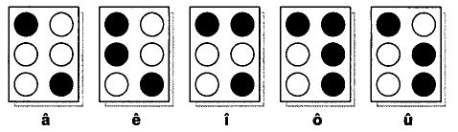

El código de lectoescritura braille —universalmente aceptado y valorado— para ser válido, ha de estar «vivo», es decir, ha de poseer la flexibilidad suficiente como para poder adaptarse a las necesidades que los nuevos tiempos plantean. Por eso, es un código que, sucesivamente, ha modificado algunos de sus grafemas, tendiendo a la mayor eficacia con la menor dificultad posible. Existen organismos internacionales que velan para que los criterios que se adopten sean consensuados y aplicados universalmente. En España, la entidad encargada de estos menesteres es la Comisión Braille Española, que publicó en 1992 las últimas directrices (vigentes en la actualidad) acerca de las últimas novedades representativas del código (Nota Circular 128/92, de 1 de Septiembre, del Departamento de Servicios Sociales para Afiliados, Sección de Cultura, de la Dirección General de la ONCE).

3.3. Otras especificidades del sistema braille

En el sistema visual, se utilizan recursos muy específicos para destacar, subrayar, priorizar o resaltar determinadas letras, palabras, frases o párrafos. Tal es el caso del uso de las letras cursivas, bastardillas, negritas, subrayadas, etcétera. En el código braille, dada su especial configuración y diseño, los referidos recursos no tienen cabida, puesto que sus grafemas presentan unas posibilidades muy concretas y uniformes, referidas a sensaciones táctiles, pero no visuales ni cromáticas, ni de tamaños o estilos. Por otra parte, y dados los mecanismos y procesos de percepción táctil, diferentes a los visuales (Loomis, 1981) —fundamentalmente en lo que se refiere a la captación concreta, analítica, secuencial v no global—. para destacar letras, palabras. frases o párrafos se utilizan recursos específicos, entre los que destaca, como más usual el signo, que ha de enmarcar lo que debe destacarse.
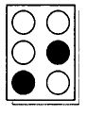

Otro recurso específico de este código —basado en el ahorro de espacio, en razón de que necesita más que el visual— es el diseñado para la escritura de versos. Con la inclusión del signo en el texto en tinta, a pesar de el lector sabe cuando se inicia cada verso que en el de braille todos estén escritos de forma seguida.
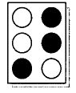

Mención aparte merece el procedimiento empleado en el código braille para reducir su extensión en los textos. Se trata del braille abreviado, más comúnmente denominado estenografía, o también braille tipo 2, que consiste en la aplicación de determinadas reglas para eliminar y modificar algunos grafemas de las palabras a fin de hacerlas más cortas. Sobre todo en las lenguas inglesa y francesa, es habitual su uso (incluso en los niveles elementales de la enseñanza). En España, aunque menos frecuente a nivel general, es muy corriente su uso, fundamentalmente, entre personas ciegas cultas.

Para concluir este apartado y con el fin de resumir algunas maneras expresivas del código braille, expondremos a continuación aquellas que nos parecen básicas y apropiadas para los lectores de este manual.
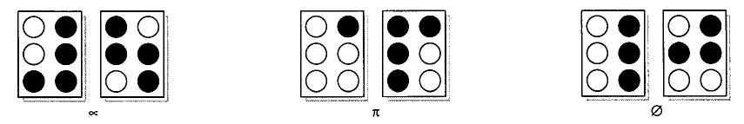
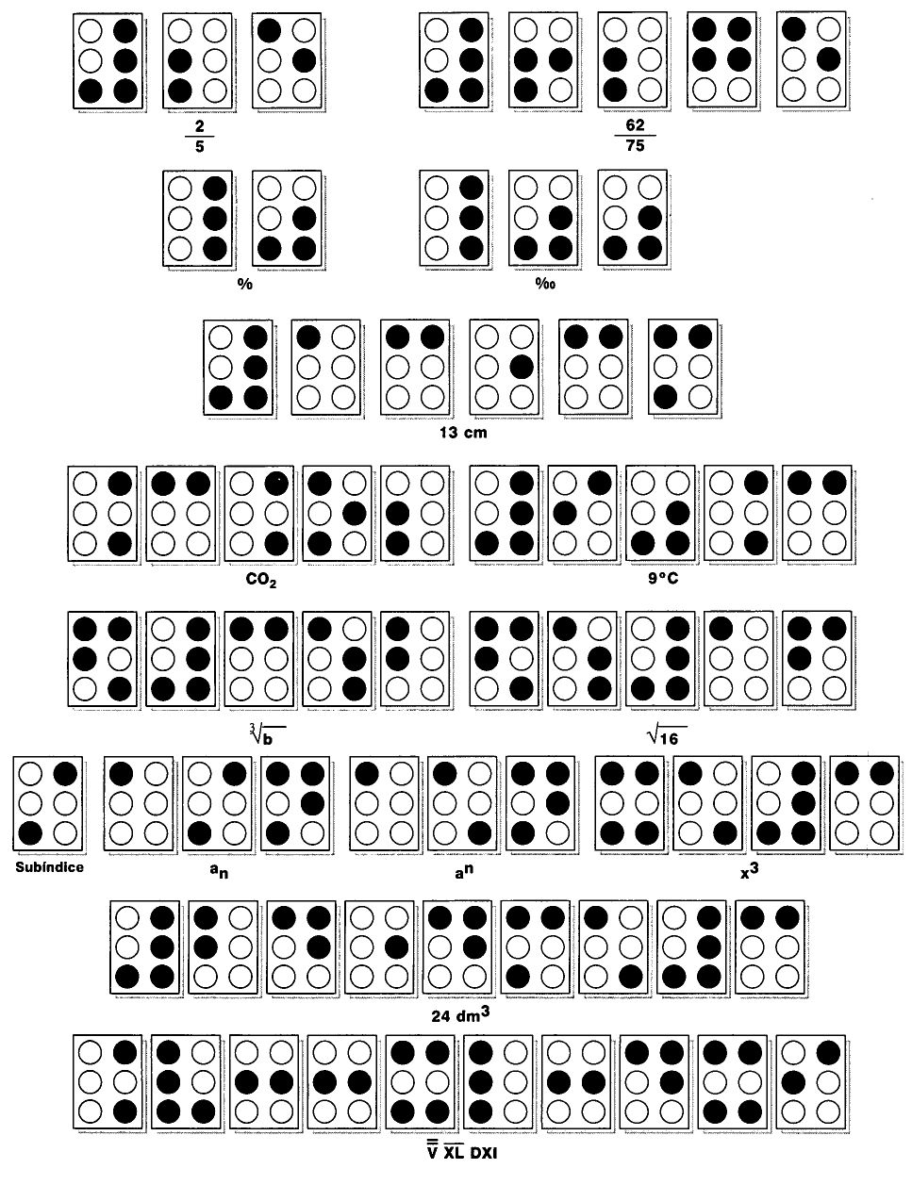

3.4. Algunas breves aproximaciones a las características de la lectura braille

Sin entrar, por limitaciones de espacio, en un análisis pormenorizado sobre el procesamiento de la lectura braille, queremos, al menos, indicar algunas de las características, a nuestro juicio, relevantes:

- Prácticamente todos los autores coinciden en afirmar que la lectura braille se produce con escasos grafemas simultáneamente percibidos, es decir, prácticamente «letra a letra» y no como en el sistema visual, en el que el reconocimiento llega a la palabra en su representación global.

- Eliminadas las excepciones, en términos generales la lectura y escritura braille alcanza inferiores velocidades que la visual y parece tener un límite absoluto de difícil superación. Así lo demuestran estudios realizados, entre otros, por Hayes (1918, 1920), Atheam, Campbell & Lavos (1944), Nolan (1966), Wallsten y Lambert (1981), etcétera.

- Es frecuente la coincidencia de opinión de muchos autores que afirman que se lee fundamentalmente con los dedos índices de cada mano y que, generalmente, es uno solo el dedo que lee en episodios concretos de la lectura. Las investigaciones han ido en este sentido, según los trabajos de Burklen (1917); Lowenfeld y col. (1969); Foulke (1964), etcétera.

- El almacenamiento de la información se lleva a cabo, fundamentalmente por los aspectos táctiles del grafema, sin necesidad (como sucede en la lectura visual) de la apoyatura de características fonológicas del símbolo (Ochaíta, 1988; Pick, Thomas y Pick, 1966, Millar, 1975).

- Al ser limitado el número de los puntos empleados en el «cajetín» o «celdilla», cada uno de ellos tiene una significativa entidad representativa, no redundante, por lo cual el lector precisa mayores recursos de atención en su acto de reconocimiento grafemático que el lector vidente (Pring, 1984; Ochaíta, 1988, y otros).

Aspectos interesantes que se han de considerar en la lectura braille pueden referirse también a los procedimientos o modos de empleo de las distintas manos. A este respecto, puede decirse que, generalmente, la mayoría de los lectores utilizan las dos manos. Mousty y Bertelson (1985), así vienen a ratificarlo en sus estudios. Por otra parte, cuando se ha tratado de comparar los rendimientos en velocidad lectora de una u otra mano, los resultados han sido dispares. Podría deducirse, por tanto, que la predominancia de una u otra vendría dada no por la hipótesis de la diferenciación hemisférica por tratarse de configuraciones espaciales (Hermelin y O'Connor, 1971; Myers, 1976; y otros), sino, sobre todo, por efectos de adiestramientos y hábitos lectores.

Por lo que respecta a si cada una de las manos tiene una clara y diferenciadora función en la lectura braille, aparte de las distintas controversias al respecto, parece deducirse de los trabajos de muchos autores que, efectivamente, no puede hablarse de «mano lectora» y «mano auxiliar», sino que existe una clara cooperación entre ambas (Mousty, Bertelson y D'Alimonte, 1985; Ochaíta y otros, 1988, etcétera).

Hay distintos procedimientos que se pueden aplicar en el movimiento de las manos durante la lectura braille. Si bien la experiencia va modelando hábitos particulares en los diferentes lectores, parece, en general, que la práctica lectora se resume en tres tipos:

• Barrido progresivo (con movimientos generalmente continuos, sin variar la velocidad y sin que el dedo lector se separe de la línea de texto).

• Movimientos de cambio de línea: el dedo lector capta los caracteres finales de línea, mientras el dedo que busca el inicio de la línea siguiente explora en el margen el principio de la misma.

• Repasos, que son más frecuentes según sea menor la habilidad lectora y, en general, mayor el número de grafemas de una palabra.

En cuanto a los errores más frecuentes que se cometen en la lectura braille parecen resumirse en: confusiones en el reconocimiento de las posiciones vertical y horizontal de los caracteres, omisión y adición de algún punto dentro del grafema, confusión de caracteres con el mismo número de puntos: letras en espejo (Uniform Type Comitee, UTC, 1913).

4. El proceso lector en relación con el sistema braille

En principio, podemos afirmar que los elementos básicos que intervienen en la adquisición de destrezas lectoras, pueden considerarse similares, tanto si nos referimos a la lectura visual como si lo hacemos referencia a la táctil. La lectura, en todo caso, consistirá en interpretar unos signos, una vez reconocidos. No obstante, de la observación diaria de la práctica lectora en sujetos ciegos y videntes, así como de las conclusiones extraídas de diferentes estudios, parece deducirse que, comparativamente, el lector ciego precisa mayor tiempo para su adiestramiento que el vidente, del mismo modo que, en cuanto a los resultados lectores, se retrasan también algo más en la población ciega.

Para llegar al conocimiento de los procesos intervinientes en los aprendizajes de la lectoescritura, es preciso distinguir las dos situaciones más usuales que pueden darse previamente: una, que se refiere al inicio del proceso lectoescritor accediendo a éste por vez primera, y la otra, cuando se aborda el aprendizaje de otros sistemas diferentes al ya aprendido. Aunque ambas situaciones tienen elementos comunes, no obstante, una y otra divergen desde el punto de vista de los procesos que se emplean, de las destrezas previas necesarias y de los requisitos que se precisan.

En todo caso, es necesario tener en cuenta algunos factores que van a incidir claramente en el éxito o en el fracaso lector. Nos referimos a la cantidad de estímulos lectores que inciden en el sujeto; a la edad del comienzo de los aprendizajes lectores; al grado de desarrollo de las destrezas previas así como de maduración del alumno; a los apoyos que reciba del entorno familiar, escolar y social; y, también, a la metodología que se emplee con el aprendiz.

4.1. Acercamiento a un código por vez primera

En este primer caso, es necesario partir de la base de lo que supone la lectoescritura, que abarca los siguientes aspectos, sin los cuales ningún sentido tendría como ésta logro del género humano y como elemento de intercambio social indiscutible:

- es un modo de comunicación y de expresión de mensajes;

- supone una concreción del pensamiento y de las ideas;

- se realiza a través de abstracciones simbólicas (los grafemas), que son el vehículo para la transmisión de los contenidos;

- se ejecuta con el descifrado e interpretación de grafías;

- es un vehículo de intercambio social.

Como es obvio, la capacidad de comunicación es innata en el hombre. De ahí que, ya desde los primeros instantes de la vida de un bebé, el llanto, los gestos, los movimientos sean vehículos con los que puede transmitir mensajes, demandas o sensaciones. Sin embargo, las capacidades de todas las personas no son idénticas de cara a utilizar diferentes sistemas de comunicación, que exigirán más tarde (unos más que otros) destrezas mínimas previas, para cuya adquisición son precisos, en mayor o menor medida, el adiestramiento y la instrucción con una intensidad distinta en cada sujeto.

Para lograr competencias, al menos mínimas, en la lectoescritura, son precisos unos requisitos, que podrían resumirse en:

- hábitos y destrezas motoras, en un nivel suficiente;

- sensibilidad táctil y visual;

- niveles adecuados de coordinación motriz (óculo-manual, bimanual, etcétera);

- motricidad manual-dactilar fina (segmentación, precisión, etcétera);

- logros mínimos en presión y prensión dactilar;

- suficiente memoria inmediata;

- definida lateralidad;

- estructuración espacial y rítmico-temporal;

- un cierto grado de desarrollo en la expresión oral;

- motivación.

Si hacemos referencia concreta al código braille, será preciso que tengamos en cuenta una serie de especificidades que lo distinguen del visual:

• Se ejecuta en un espacio micrométrico. Esta circunstancia —que puede variarse en los primeros momentos de los aprendizajes, con el fin de facilitar el reconocimiento de los grafemas— exige un alto nivel de sensibilidad y discriminación táctil.

• Es un código muy rígido de formas. Con esta afirmación queremos decir que el error que pueda cometerse en la ubicación o localización de algunos de sus puntos es muy significativo, lo cual lo hace distinto del visual, en el que los rasgos pueden ser redundantes e, incluso, en ocasiones, superfluos.

• Es un código «frío» de formas. Si con el código visual (también denominado «en tinta») se pueden utilizar recursos didácticos y metodológicos basados en las posibilidades cromáticas, formales y flexibles que pueden componerse para hacer más atractivo su aprendizaje, en el braille, esta posibilidad está ausente. No obstante, existen otros recursos metodológicos que facilitan e incentivan los procesos previos para la instrucción: juegos corporales y espaciales, puzzles, encajes, etcétera.

• Es un código en el que es significativa la direccionalidad. Las propias estructuras de muchos de sus grafemas representan signos «en espejo» o «simétricos» a otros. Por otro lado, cuando las letras en braille se representan, en la escritura, por procedimientos manuales (no mecánicos) el sistema presenta la especificidad de su «reversibilidad», que consiste en que la escritura se lleva a cabo con dirección de derecha a izquierda, punzando en el papel con un punzón sobre una regleta o pauta, para después leer lo escrito, de izquierda a derecha, una vez que se ha dado la vuelta al papel.

• Presenta una difícil globalización. Muchos de los métodos de lectura visual se basan en el reconocimiento global de palabras, para proceder después al análisis de las mismas, métodos que tienen muy en cuenta el campo (central y periférico) con el que actúa el sentido de la vista. La percepción táctil es sumamente concreta, analítica y secuencial (Miñambres, A., 1996), lo que hace que, en el terreno del reconocimiento de palabras, se perciban éstas letra a letra. Niveles más altos de globalización aparecerán más tarde por diversas vías, como, por ejemplo, por destrezas lectoras adquiridas, por técnicas de anticipación basadas en el desarrollo lingüístico y cultural del individuo, etcétera.

Para lograr que el alumno que aborda por vez primera el aprendizaje de la lectura braille comience de forma adecuada, es preciso insistir previamente en la realización de actividades tendentes a lograr la maduración del sujeto en aspectos tales como:

• Reconocimiento, clasificación y ordenación de objetos, teniendo en cuenta diversos criterios como tamaños, formas, texturas, peso, etcétera.

• Coordinación manual, a través de actividades que exijan el uso de ambas manos.

• Destrezas psicomotoras dígito-manuales, con ejercicios que exijan dominio muscular fino (segmentación dactilar, alternancia, etcétera).

• Adiestramiento táctil, por medio de actividades que desarrollen la capacidad de discriminación amplia, media y fina.

• Seguimiento de líneas, en todo tipo de direcciones.

• Orientación espacial, con respecto a una página.

4.2. Acercamiento a un segundo código

Cuando un individuo ya ha abordado los aprendizajes de un sistema lectoescritor, lo conoce y lo usa. El acceso a otro sistema nuevo exigirá tener en cuenta otros aspectos, distintos en unos casos y complementarios en otros, a los señalados en el apartado anterior.

Es obvio pensar que muchos de los requisitos previamente necesarios para abordar, en general, el completo proceso de la lectoescritura ya los habrá conseguido. Por consiguiente, acceder a otro sistema, a otro código, le exigirá dominar fundamentalmente destrezas que hagan referencia, por un lado, a las propias características físicas y estructurales de dicho nuevo código y, por otro, a las condiciones y capacidades personales necesarias para su abordaje. En general, éstas podrían ser algunas notas a tener en cuenta:

• Adaptación a una nueva situación perceptiva. Si el cambio se ha producido por pérdida o deterioro de alguna capacidad sensorial, la persona afectada habrá de recomponer sus propias formas de vida, dando un giro importante a la preponderancia que surgirá en el uso de un canal perceptivo u otro.

• Potenciación de las capacidades sensoriales residuales, que habrán de ser entrenadas, habilitadas, rehabilitadas y/o potenciadas para hacer frente a necesidades perceptivas nuevas.

• Potenciación de la funcionalidad visual o táctil, dependiendo de las características respectivas del código que se ha de abordar. La toma de decisiones en este sentido se tratará más adelante cuando se haga referencia a la elección del código lector.

• Ejercitación e incremento de destrezas manipulativas, táctiles y visuales, tendentes a facilitar el acceso más rentable posible al sistema.

4.3. Los previos para el acceso a la lectura braille

Todos los autores coinciden en afirmar que no existe sistema lectoescritor alguno cuyo abordaje pueda iniciarse sin tener dominadas ciertas destrezas previas y sin que el sujeto que va a abordarlo haya alcanzado un nivel mínimo necesario de maduración psicomotriz. Esta tesis tiene mayor consistencia cuando se aplica al código braille, por razones que afectan a su propia estructura.

El braille requiere, en primer lugar y como es obvio, que el sujeto demuestre un cierto grado de motivación por aprender. Despertar el interés del alumno será una de las tareas más complejas y difíciles, aunque no imposibles, para el profesor. Hacer atrayente el trabajo al alumno supondrá un reto añadido. Muchas veces existe la creencia, entre algunos profesionales de la docencia, de que son precisos instrumentos y recursos costosos para lograr con éxito esta tarea. Sin embargo, nada más lejos de la realidad. Son la imaginación, el interés y la vocación del docente los que encuentran, casi siempre, la solución sin grandes inversiones monetarias.

Sin tratar de hacer una relación exhaustiva, señalaremos, a continuación, cuáles son los aspectos en que es preciso insistir antes de acceder al sistema braille, a fin de conseguir el éxito necesario:

a) Conceptos espaciales básicos. Cada uno de los grafemas braille representa una distribución de puntos en un espacio concreto en el que los conceptos-clave se refieren a ubicaciones espaciales: arriba, abajo, izquierda, derecha, en medio, antes de, después de...

b) Establecimiento de relaciones espaciales: entre las partes de su propio cuerpo; entre su cuerpo y los demás objetos que están fuera de él; entre los objetos mismos...

c) Nociones de cantidad relacionadas con: más que, menos que, lleno, vacío, mucho, poco...

d) Comparaciones diversas, entre las que caben destacar las de: semejanza / desemejanza de formas y tamaños, de texturas y rugosidades, de peso, de grosores, de temperaturas...

e) Ejercicios básicos de coordinación motriz para: seguimiento de líneas continuas y discontinuas, en todas las direcciones; discriminación de puntos en papel; localización de puntos en una estructura determinada; etcétera.

f) Habilidades básicas de encajes y ensambles.

g) Técnicas elementales de presión y prensión de las manos en diversos objetos.

h) Destrezas básicas para el picado.

Sería muy prolijo indicar algunas de las actividades y ejercicios con que pueden conseguirse los citados objetivos y con la premisa de que estén, por su escaso coste, al alcance de cualquier docente. Basten algunos de ellos, a título de ejemplo y, sobre todo, de posibles sugerencias:

- ejercicios con el propio cuerpo (localización de partes, segmentación, etcétera);

- colocación de objetos (por ejemplo, bolas) en distintas cajas o botes ubicados en posiciones espaciales distintas;

- localización y colocación de bolas sobre superficies de plastilina;

- encajes de pivotes en huecos, para componer formas diversas;

- reconocimiento de formas diversas en relieve sobre papel;

- discriminación de puntos en relieve sobre formas de cajetín en tamaños gradualmente más pequeños;

- seguimiento y reconocimiento de diversas secuencias de puntos, líneas, etcétera;

- picado indiscriminado en puntos acotados de una hoja;

- ejercicios de segmentación dáctilo-muscular.

Hasta hace unos años, la escritura del sistema braille se realizaba manualmente desde los primeros niveles, para posteriormente pasar al uso de sistemas mecánicos. Dadas las características y dificultades que supone esta escritura manual —además de la propia peculiaridad de ser reversible con respecto a la lectura—, exigía preparar al alumno especialmente en técnicas de presión, prensión, picado, localización, coordinación motriz, etcétera, a la vez que en la no fácil capacidad de interiorizar «dos códigos en espejo», según se tratara de lectura o de escritura. Hoy en día, el uso de sistemas mecánicos está generalizado (ver más adelante epígrafe de instrumentos utilizados para el sistema braille), lo cual, en principio, facilita en gran manera la labor, a la vez que permite, con mayor éxito, la simultaneidad de los aprendizajes de la lectura y de la escritura. No obstante, se hace igualmente necesario preparar previamente al alumno con ejercicios tendentes a lograr el dominio muscular de las manos y dedos, así como una gran coordinación motriz. Como sugerencia de algunos de estos ejercicios, podemos citar:

- jugar a realizar ritmos con toda la mano abierta;
- ídem, con algunos dedos determinados;
- realizar movimientos alternados de manos y dedos;
- seguir ritmos diversos con leves golpes de manos y dedos;
- realizar secuencias de movimientos musculares de las manos y dedos.

En este sentido, creemos poder afirmar que una secuenciación de ejercicios de dificultad creciente para llegar a formar cualquier grafema braille por medios mecánicos (y ésta quizá sea otra sugerencia para diseñar métodos de aprendizaje de este tipo de escritura), podría ser la siguiente:

Comenzar con sólo la mano izquierda, golpeando:

- en primer lugar con todos los dedos juntos de la mano;
- después, sólo con los tres dedos: índice, medio y anular;
- a continuación:

• sólo con el índice;
• sólo con el medio;
• sólo con el anular;

- después, con sólo el índice y el medio;
- después, con sólo el índice y el anular;
- finalmente, con sólo el medio y el anular.

Se continuarán realizando ejercicios de golpear únicamente con la mano derecha, siguiendo la misma secuencia que con la izquierda.

Se seguirá luego mezclando cada una de las secuencias de la mano izquierda, con todas y cada una de las de la mano derecha. Éstas darán como resultado que el alumno quede adiestrado para poder, más tarde, componer con sus dedos cualquier grafema del código.

Del mismo modo, deben realizarse actividades con miras a lograr destrezas suficientes para la práctica de la lectura y ello en razón de que cualquier profesional de la docencia ha de velar para que los futuros lectores no adquieran vicios relacionados con los mecanismos lectores que, una vez asentados, son muy difíciles de eliminar. Algunos de estos ejercicios pueden ser:

- reconocimiento de formas tridimensionales;

- reconocimiento de formas en relieve sobre papel;

- seguimiento de líneas con una mano y después con las dos;

- cambios de líneas en el seguimiento con las manos, primero con una, luego con otra y finalmente con las dos.

5. Recursos y medios para el sistema braille

5.1. El material impreso en braille

Normalmente, para la impresión de textos en código braille, se utilizan máquinas rotativas especiales que imprimen las letras de puntos en relieve sobre un papel algo más grueso que el de escribir «en tinta», pero también más fino que el empleado para el dibujo.

Los textos de la iniciación a la lectura y de las primeras prácticas lectoras han de ser sencillos, con palabras cortas, algo separadas, de léxico adecuado al nivel del usuario, en frases también cortas, y con la intercalación de líneas en blanco entre las escritas, a fin de facilitar la localización y seguimiento de las mismas. También se aconseja que la impresión sea a una sola cara de la hoja de papel, dejando el «interpunto» (escritura a dos caras) para textos de niveles lectores superiores.

Es muy aconsejable que los textos impresos para escolares de niveles elementales vayan acompañados, en la medida de lo posible, de dibujos en relieve, puesto que de esta manera se puede complementar el contenido de las palabras y, sobre todo, se consigue una práctica lectora más atractiva y relajante.

Los libros y publicaciones para niveles superiores han de presentar, como característica necesaria, que la distribución de los textos sea apropiada, con la suficiente consistencia de los puntos, puesto que, lógicamente, con el uso, ésta va disminuyendo.

Uno de los inconvenientes de los libros en braille es su tamaño, puesto que este tipo de escritura en relieve ocupa entre tres o cuatro veces más espacio que la normal «en tinta». Por eso se justifica la utilización del «braille abreviado, estenográfico» del que ya hemos hablado en este capítulo.

5.2. Instrumentos más utilizados para el sistema braille

Como ya se ha dicho, la escritura en código braille puede llevarse a cabo bien manualmente, bien de forma mecánica, o bien de forma informática. Éstos son algunos de los instrumentos utilizados:

a) La escritura manual se realiza con un punzón (parecido a una pequeña lezna), con el que se perfora el papel, que está colocado sobre un soporte llamado pauta y con la ayuda de una rejilla. Actualmente, la pauta y la rejilla vienen formando un solo cuerpo, en diversos tamaños y formatos, cuya denominación genérica es la de regleta.

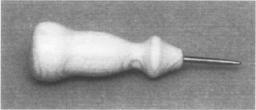 Punzón.
(Catálogo de la U.T.T., 1995).

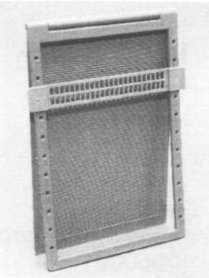 Diversos modelos de pautas.
(Catálogo de la U.T.T., 1995).
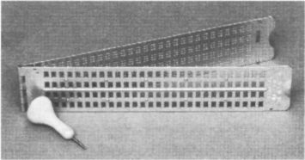 Modelos de regletas.
(Catálogo de la U.T.T., 1995).

b) En la escritura mecánica se emplean instrumentos basados en la perforación del papel por medio de unas palancas. Existen varios modelos, pero el más universalmente conocido es la máquina llamada «perkins», cuya imagen y esquema aparecen en las siguientes figuras:

El aprendizaje del sistema Braille

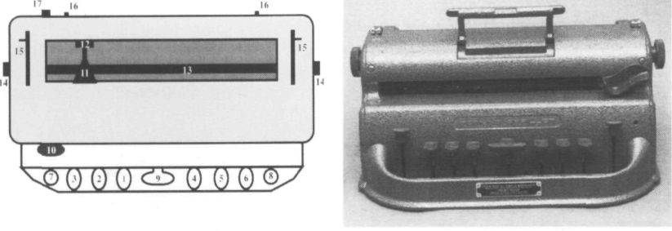

Esquema de máquina Perkins.  («El Braille en la Escuela», ONCE). | Máquina Perkins.  (Catálogo de la U.T.T., 1995).
1. Tecla para el punto 1.  2. Tecla para el punto 2.  3. Tecla para el punto 3.  4. Tecla para el punto 4.  5. Tecla para el punto 5.  6. Tecla para el punto 6.  7. Espaciador lineal.  8. Tecla de retroceso.  9. Espaciador. | 10. Palanca mover la cabeza braille.  11. Cabeza braille.  12. Barra de soporte del papel.  13. Rodillo acanalado.  14. Perillas para enrollar el papel.  15. Soltadores del papel.  16. Márgenes.  17. Tope izquierdo para el papel.

c) Hoy en día la técnica avanza con celeridad y está proporcionando ayudas importantes en las necesidades especiales. No vamos a detenernos largamente en hablar de los significativos avances al respecto, puesto que un capítulo de este manual hace referencia más amplia a ellos. Sin embargo, es preciso, al menos, señalar que, por lo que se refiere al almacenamiento y acceso a la información con el sistema braille, algunos de los medios más conocidos son:

• Braille hablado. Instrumento portátil que permite el procesamiento y almacenamiento de información, por medio de un teclado compuesto de siete teclas, que puede ser tanto reproducida por síntesis de voz como impresa «en tinta» o en braille (según la impresora utilizada), a la vez que permite su conexión con un PC.

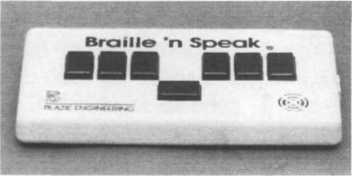 Braille hablado.
(Catálogo de la U.T.T., 1995).

Sistemas de adaptación de los PC, a través de la llamada «línea braille», que reproduce en forma de «puntos» (el llamado «braille efímero») la información contenida en el ordenador y que aparece visualmente en la pantalla.

Otros sistemas de almacenamiento y consulta de la información, por medio de dispositivos informáticos diseñados específicamente para ciegos (consultar el capítulo XI de este manual referido a este tema).

6. Elección del sistema lector

Una de las grandes polémicas pedagógicas surge cuando se trata de decidir cuál es el sistema que una persona con deficiencia visual ha de utilizar para su desenvolvimiento futuro. Aunque ninguna decisión (sobre todo educativa) ha de llevar la categorización de definitiva, sin embargo, es preciso adoptar criterios que, basados en técnicas diagnósticas y pedagógicas, se acerquen lo más posible a lo conveniente. De otro modo, los posibles usuarios de ese sistema erróneo arrastrarán por siempre el inconveniente de su no competencia lectora ni en un sistema ni en otro.

Como es obvio, una deficiencia en la lectura repercute de forma directa sobre el rendimiento académico general del sujeto y sobre otros muchos aspectos de su vida en relación con los demás. Son precisamente los problemas lectores unos de los más frecuentes entre los escolares. De ahí que elegir y acertar en la elección del código adecuado, teniendo en cuenta las características del futuro lector, es uno de los objetivos más importantes y significativos que han de lograrse.

Existe un importante porcentaje de personas afectadas gravemente por problemas visuales, que están en el límite de posibilidades para poder abordar el aprendizaje del código visual, abandonar su uso o continuarlo, y que se inclinarán en un sentido u otro, dependiendo de varios factores que habrán de ser tenidos en cuenta. Antes, pues, de tomar la decisión sobre qué sistema lector será el más adecuado para un individuo, habrán de contemplarse las siguientes variables:

• La etiología del déficit visual.
• El canal perceptivo predominante (tacto o visión).
• Las mediciones de cantidad de visión útil.
• Los factores de calidad de su visión.
• La funcionalidad visual detectada en el individuo.
• La experiencia y desarrollo visual alcanzados por el sujeto.
• El índice de la aparición de fatiga lectora con un sistema u otro.
• Los resultados prácticos obtenidos en las experiencias previas.
• Fundamentalmente, el pronóstico en cuanto a capacidad visual.

Sin embargo, además de los anteriores factores, que en su gran mayoría pueden ser medidos cuantitativamente o valorados de forma objetiva, conviene considerar estos otros referidos a:

• Motivación del sujeto para el uso de un sistema determinado.
• Necesidades reales futuras que se le presentarán.
• Intereses lectores.
• Posibilidades de acceso a materiales concretos de lectura.
• Posibilidades de seguimiento y reciclaje.
• Funcionalidad futura de uno u otro código para el individuo.

En todo caso y por tratarse de una decisión trascendente para el futuro del individuo, ésta ha de adoptarse con las siguientes premisas:

• Habrá de ser una decisión técnica, científica y argumentada.

• Deberá ser adoptada interdisciplinarmente por los componentes del equipo de valoración del sujeto.

• Deberá ser considerada reversible, con posibilidad de rectificación, teniendo en cuenta la evolución del lector.

• Irá siempre acompañada del compromiso de realizar un seguimiento continuo del sujeto.

7. Aplicaciones prácticas y reflexión

7.1. Aplicaciones prácticas

El sistema de lectoescritura en relieve, que lleva el nombre de quien felizmente fue su diseñador, Luis Braille, es quizá, uno de los vehículos de cultura más universalizados que existen, en razón de que, en la actualidad, está considerado como el adecuado y, por el momento, único sistema para el acceso a la cultura y a la comunicación de las personas ciegas en todo el mundo. No hay lengua, dialecto o formas gráfico-lingüísticas susceptibles de escritura que no puedan tener su correspondiente transcripción en puntos. Es obvio que esta transcripción ha de tener sus peculiaridades concretas para cada una de las formas y modos del lenguaje escrito, puesto que no es lo mismo traducir al braille fonemografemáticamente que realizar una transcripción de un lenguaje ideográfico, simbólico, jeroglífico, ¡cónico, etcétera.

El sistema braille, a pesar de su sencillez y elementalidad, es apto para cualquier tipo de expresión escrita y codificada, relacionada con cualquier disciplina del saber humano. Las 64 posibilidades combinatorias de su signo generador (incluida la que está vacía de puntos) no son suficientes para la multitud de signos a emplear en cada una de las ciencias, materias, expresiones, conceptos y conténidos. Para muchos de ellos habrá de utilizarse más de uno, dos o tres cajetines.

En todo caso, es apto para:

- cálculos matemáticos de todo tipo y nivel (expresiones numéricas, operaciones, álgebra, geometría...);

- música, sin utilizar pentagramas, sino transformando en signos braille todas las posibilidades tonales, rítmicas y de matices;

- distintos códigos lingüísticos (cirílico, griego, chino...).

En los últimos tiempos, la informática, incluso, está potenciando las posibilidades expresivas y de información del sistema braille, puesto que ya es un hecho la compatibilidad de lenguajes gráficos con sonoros y táctiles y aquello que, no hace muchos años, era una utopía (por ejemplo, la posibilidad de que las personas ciegas accedieran, sin intermediarios, a la prensa, a los libros, a los documentos..., en definitiva, a la cultura y a la información), hoy en día está fácilmente al alcance de las manos (nunca mejor dicho) de las personas privadas de visión. Los sistemas de captación de textos, por medio de escáner, lectores ópticos, etcétera, están traduciendo a lenguajes asequibles al tacto (o al oído) la producción impresa «en tinta», como las revistas, diarios, libros... Para aquéllos, como decíamos al comienzo de esta sección, que se opusieron a la generalización del sistema braille, porque creían que sus características supondrían el aislamiento de las personas ciegas del contexto social circundante, la situación actual ha demostrado claramente lo erróneo de sus opiniones.

7.2. Reflexión

Sobre las características del sistema braille, las peculiaridades de los signos que componen este código, las específicas destrezas necesarias para su uso en la lectoescritura, así como sobre temas relacionados con el mismo, van apareciendo cada vez más publicaciones y se están llevando a cabo más investigaciones y experiencias, fundamentalmente para establecer los criterios precisos para lograr un aprendizaje adecuado y también para establecer relaciones de resultados con respecto al sistema visual.

Son varios los campos en los que se ha investigado y se está investigando con frecuencia como, por ejemplo, en el relacionado con las características perceptivas del tacto, respecto a la propia configuración de los grafemas braille, y con las dificultades más observadas y los errores más frecuentemente cometidos en los lectores. Sin embargo, un asunto muy estudiado ha sido el de la «velocidad lectora» de las personas que utilizan este código en los distintos niveles de su formación académica y edad cronológica. Una de las conclusiones más consensuadas por los investigadores es la de que, en términos absolutos y generales, las velocidades lectoras demostradas por los lectores del braille son inferiores a las de los lectores del sistema usual «en tinta», aun siendo idénticas las variables de edad, nivel académico y desarrollo psicoevolutivo.

Sin entrar en un análisis de las razones —que en todo caso harían referencia a la propia estructura del sistema, del código, de las específicas características físico motoras tanto del sentido del tacto como de la lectura en relieve—, es obvio pensar que si una de las preocupaciones más frecuentes que manifiestan los profesores es la de establecer los «criterios de evaluación», para poder definir los niveles de rendimiento necesarios para la promoción académica de sus alumnos. Así bien en todas las épocas se han dedicado importantes esfuerzos para establecer dichos criterios, con el fin de ser aplicados a los que utilizan el código braille.

Por lo que respecta a nuestro país —y en concreto, en la ONCE—, han sido ya varios los intentos en este sentido. Uno de ellos se llevó a cabo allá en los primeros años de la década de los 80. Se realizó un estudio de campo, con toda la población escolarizada en los centros específicos de esta entidad, seleccionando una muestra muy significativa (prácticamente toda la población afectada). Depurada dicha muestra en aquellas variables que pudieran distorsionar la fiabilidad, se establecieron dos pruebas de lectura: una efectuada por técnicos desplazados a cada uno de los cinco centros existentes, y otra que aplicaron los profesionales propios de los colegios en cada uno de ellos. De ambos controles y con los distintos valores homogéneos (de nivel, cronológicos, etcétera) se estableció una correlación, según la fórmula de Pearson. El índice de esta correlación fue tan alto, que pudieron darse por válidas ambas pruebas y, de este modo, considerar la muestra con mayor valor representativo. De los datos obtenidos pudo deducirse que los «niveles básicos de referencia» establecidos para la promoción de niveles en los niños videntes, debieron ser bajados significativamente para los alumnos ciegos, al menos en un 40%, en términos generales.

En este mismo sentido, se hicieron estudios semejantes en otros centros y en otros momentos (CRE de Alicante), con resultados muy parecidos. Otros trabajos significativos y con resultados próximos al señalado anteriormente fueron, por ejemplo, los efectuados por la Dirección General de la ONCE, Sección de Educación, como investigación denominada «Informe de las pruebas de velocidad y comprensión lectoras», entre los años 1991 y 1993, así como el realizado en el CRE de Madrid, en los cursos 1991/92 y 1992/93 acerca de la velocidad y comprensión lectoras, con alumnos ciegos y deficientes visuales, así como un análisis de la frecuencia de errores cometidos en las pruebas.

Resumiendo, podemos decir que, aun considerando las excepciones que confirman la generalidad, en la lectura táctil con el código braille se consiguen inferiores velocidades en relación con la lectura visual.

8. Resumen

Cuando al principio de las páginas dedicadas a tratar el sistema de lectoescritura para ciegos hacíamos un pequeño recorrido por la historia, veíamos que, hasta épocas relativamente muy cercanas a nosotros, padecer ceguera había sido un importante infortunio para quienes estaban afectados por ella, puesto que la sociedad los etiquetaba como «incapaces de hacer lo que los demás». Ser ciego había siempre supuesto estar condenado, al menos, a la incultura.

Sin embargo, personas estudiosas y, sobre todo, sensibles a los problemas de los más débiles, hicieron verdaderos esfuerzos (casi siempre inútiles, aunque bienintencionados) para redimir a este sector de población marginado. De ahí que inventaran soluciones varias, que resultaron ser intentos anecdóticos, mas nunca del todo provechosos.

Tuvo que llegar el siglo XVIII (siglo de las «Luces») para que, Valentín Haüy creyera que las personas ciegas podían ser sistemáticamente educadas, aunque su creencia no dispusiera de medios adecuados y suficientes para ser demostrada. Un poco más tarde, surgió la figura de Luis Braille, quien supo poner en las manos de los que no veían el instrumento que les haría renacer como personas y les permitiría acceder a un derecho que hasta entonces les estaba vedado: la cultura.

El código braille, diseñado con la claridad y sencillez de quien precisa lo fácil para ayudarse, fue (y es) el medio de acceso al mensaje escrito, al cálculo, a la música, a la literatura, a las ciencias.

Quizá, sus características peculiares —como código táctil que exige tener a punto las habilidades sensoperceptivas y psicomotoras, al menos mínimas— necesiten una dosis significativa de esfuerzo para su aprendizaje y unos prerrequísitos específicos para llegar a su dominio. Quizá su lectura no pueda alcanzar los niveles de velocidad sumos. Quizá sus grafemas se vean obligados, muchas veces, a renunciar a una transcripción idéntica al original. Quizá sus posibilidades necesiten mayores tiempos y volúmenes. Quizá, como todo lo humano, no resuelva todas las necesidades.

Pero, el código braille ha saldado una cuenta pendiente de la sociedad para con los ciudadanos ciegos: les ha devuelto la dignidad como personas y les ha permitido poder realizar actividades, antes impensadas y ahora demostrables. Y, además, el código braille se ha erigido en la solución para aquellos que, a pesar de sus esfuerzos y medios, se han visto obligados a renunciar a la lectura «en tinta».

Los lectores ciegos, como los videntes, presentan peculiaridades personales en su práctica lectora. Unos y otros consiguen resultados distintos. Pero todos tienen la capacidad de acceder, cada uno por sus medios, a la información que precisan.

9. Ejercicios de auto evaluación

1. Haga un breve resumen de la situación de las personas ciegas, durante muchos siglos, con respecto al acceso a la información escrita y señale cuál de los procedimientos ideados hasta el siglo XIX hubiera podido resultar más útil y rentable, si aún no se hubiera inventado el braille.

2. Escriba, con letras del código braille, las siguientes palabras
a) aula
b) casa
c) lote
d) río
e) fácil

(Nota para este trabajo, es muy adecuado el uso de papel cuadriculado Cada uno de los «cajetines braille» puede representarse en dos cuadrículas en sentido vertical, para que las distancias de los puntos sea la adecuada, dejando una línea sin utilizar entre letra y letra de la palabra).

3. Escriba en letras braille (en la hoja cuadriculada) las siguientes frases (No olvide colocar los signos adecuados para la primera letra mayúscula, si la hay, para la puntuación, etcétera).
a) María tiene un coche
b) Mi padre, mi madre y yo hemos ido al cine

4. Escriba, de igual modo, en la hoja cuadriculada estas cantidades.
a) 2,394
b) 12'207
c) 301'6
d) 1.785,928

5. Cite las destrezas que, a su juicio, son más precisas para que un alumno ciego pueda acceder a la lectura con el código braille Explique por qué.

6. Señale las ventajas que puede tener una persona adulta —que ha sido buena lectora en sistema visual y que ha quedado ciega a los 30 años— con respecto a un niño de 6 años, ciego y ante el aprendizaje y uso del código braille.

10. Términos clave

Braille
cajetín
código
grafema
método
pauta
punzón
regleta
sistema
11. Bibliografía

11.1. Lecturas básicas

Aedes (1991) Respuesta educativa a la diversidad, Actas del Congreso Iberoamericano de 1990, Salamanca, Amaru Ediciones Es una publicación interesante que recoge diversos trabajos, escritos por prestigiosos profesionales expertos en educación especial de diversas universidades del país, sobre diferentes aspectos de la atención educativa a alumnos de distintas discapacidades, entre ellos, ciegos.

Barraga, N. (1986) Baja Visión, Madrid, ONCE Su autora, autoridad mundial en la materia, analiza profundamente, a través de diversos trabajos publicados, las características de la baja visión y ofrece soluciones prácticas para evaluarla y mejorarla Es un libro muy útil para quienes trabajan con alumnos deficientes visuales.

Crespo, S. (1980) La escuela y el niño ciego, Argentina, Universidad de Córdoba Publicación que responde a diversas investigaciones y trabajos acerca de las peculiaridades de la educación de los alumnos ciegos Con lenguaje muy sencillo la autora ofrece al lector pautas de acción, nacidas de su dilatada experiencia.

Elissalde, E. (1992) Un joven llamado Louis, Montevideo, Fundación Braille del Uruguay Breve libro, biográfico sobre todo, acerca de la figura y obra de Louis Braille Destaca en él, el lenguaje bien cuidado de su autor, así como el profundo conocimiento que de Louis Braille posee.

Espejo, B. (1986) La integración de un niño ciego en el ciclo inicial de E G B, Tesina Facultad de F y L, Universidad de Málaga Tesina sobre características básicas de los alumnos ciegos y sobre aspectos metodológico didácticos para el quehacer docente La autora recoge, a lo largo de los capítulos, su propia experiencia personal, además de lo que entiende como destacable en la educación y formación de alumnos ciegos y deficientes visuales.

Espejo, B. (1993) El braille en la escuela, Colección Guías, Madrid, ONCE Breve libro que analiza el código-sistema de lectoescritura braille y su aplicación práctica en la escuela Analiza no sólo la propia estructura del código y su uso práctico, sino también las actividades y requisitos previos para que el alumno pueda manejarlo con soltura y eficacia.

Junta de Andalucía (1994) El niño ciego en la escuela, iniciación al braille, Málaga, Junta de Andalucía Libro-guía sobre conocimientos básicos necesarios a los profesores para atender a niños ciegos integrados en escuelas ordinarias. Trata de las características básicas del alumno ciego y deficiente visual, del código braille y su uso, así como de las recomendaciones prácticas para el hacer diario del profesor en este campo.

Lucerga, R. (1993). Palmo a palmo, Madrid, ONCE. La autora analiza, de forma sencilla y didáctica, las características singulares de la forma de percibir el niño a través del tacto. La autora plantea el proceso de descubrimiento que lleva a cabo el niño ciego del mundo que le rodea, a través de sus manos.

Martínez Liébana, I. (1996). Tacto y Objetividad, Madrid, ONCE. Libro sobre profundas reflexiones acerca del sentido del tacto y su relación con el mundo de la percepción de las personas ciegas. En relación con los otros sentidos, el autor revaloriza la importancia del tacto en el reconocimiento de los objetos.

Ochaíta, E, y otros. (1988). Lectura braille y procesamiento de la información táctil, Colección Rehabilitación, Madrid, INSERSO. Estudio psicológico de los procesos en la percepción de las personas ciegas, en relación con la lectura en relieve. De alto contenido científico y didáctico.

Ochaíta, E; Rosa, A. (1988). El niño ciego: percepción y desarrollo psicológico en alumnos con necesidades educativas especiales, Madrid, Popular-MEC. Los autores analizan la relación entre el desarrollo cognitivo y la percepción en los niños ciegos, a fin de adecuarse a sus procesos y necesidades educativas.

ONCE. (1988). Signografía braille, Alicante, CRE «Espíritu Santo» de la ONCE. Librito de divulgación sobre el código braille y las distintas grafías usuales para diferentes áreas y contenidos. Muy útil para quienes se dedican a la transcripción de textos en braille de variados contenidos.

ONCE. (1988). Código matemático unificado, Montevideo, ONCE, Fundación Braille del Uruguay. Publicación que agrupa los signos matemáticos unificados y consensuados en la última reunión latinoamericana. Es interesante para los transcriptores y editores de libros en braille.

Varios. (1991). Conferencia Internacional sobre el braille, Madrid, ONCE. Libro que recoge distintas ponencias y comunicaciones pronunciadas sobre el sistema braille en dicho Congreso.

Varios.(1985). Diccionario enciclopédico de educación especial, Temas de ceguera y deficiencia visual, Madrid, Santillana. Diccionario terminológico y temático, muy útil para consulta en temas relacionados con la educación especial, en general, y con la tiflología, en particular.

UTT. (1997). Catálogo de material tiflotécnico, Madrid, ONCE. Catálogo actualizado sobre diversos recursos, materiales, aparatos y medios para uso de personas ciegas o deficientes visuales.

11.2. Lecturas complementarias

Atheam, Campbell y Lavos. (1944). The improvement of reading in a School for the Blind, New York, York Institute for the Education of the Blind.

Burklen, K. (1917). Das Tastlesen der Blinden-Punktsschrift, Beiheft zur Zeitschrift fur angebandte Psychologie.

Calving, J. S. y Clark. (1958). Influence of Type Characteristics on Braille Reading, Louisville, A.PH., no publicado.

Centre psicopedagogic per I'educacio del deficient sensorial de la o.s. de «La Caixa». (1980). «La integration del deficiente sensorial», Cuadernos de Pedagogia, num. 61.

Coll, C. (1987). Psicologia y curriculum, Barcelona, Laia.

Fernández del Campo, E. (1981). «Un colegio de invidentes», La Escuela en Accion, Vol. 7. 1981.

Fraiberg, S. (1981). Niños ciegos, Madrid, INSERSO.

Hayes, S.P. (1918-1920). Diversos articulos publicados en The Outlook for the Blind.

Hermelin y O'Connor. (1971). Rigth and left-hand reading of braille, en Nature.

Leonhardt, M. (1984). La escuela abierta al niño ciego, Barcelona, La Caixa de Pensiones.

Loomis, J.M. y Lederman, S.J. (1981). Tactual perception, New York, John Wiley and Sons.

Meyers, E. y Ethington, D. (1956). Readability of braille as a function of three spacing variables, Universidad de Kentucky.

Millar, S. (1975). «Effects of tactual and phonological similarity on the recall of braille letters by children», Diario Britanico de Psicología, 66.

Millar, S. (1997). La comprensión y la representación del espacio. Teoría y evidencia a partir de estudios con niños ciegos y videntes, Madrid, ONCE.

Minambres, A. y otros. (1996).¿Se pueden tocar los cuentos?, Madrid, ONCE, Colección Estudios.

Mousty, Ph. y col. (1985). Los respectivos roles de las manos en la lectura braille, Paris, Prensa Universitaria de Francia.

Myers, D.H. (1976). «Right and left-handed counting of braille dots in subjects naccostumed to braille», Diario Britanico de Psicología, 67.

Nielsen, S. (1988). Las manos inteligentes, Córdoba (Argentina), ICEVH.

Nolan, C.Y. (1966). Factores de perception en el reconocimiento del braille, Washington, Americ. Asso. of Instr. of the Blind.

Pick, A. y col. (1966). «EI papel de las correspondencias grafo-fonéticas en la perception del Braille», Journal of Verbal Learning and Behavior, 5.

Pring, L. (1984). «Una comparación del proceso de reconocimiento de los niños ciegos y videntes», Child Development, 55.

Rosa, A. y Ochaita, E. (1993). Psicologia de la ceguera, Madrid, Alianza.

Uniform Type Comitee. (1913). «Asociación de trabajadores para ciegos», Revista The Outlook for the Blind, 7.

Wallsten, T.H. y Lambert, R.M. (1981). «Visual braille and print reading as a function of display field size», Boletin de la Sociedad de Psiconomia, 17.
12. Glosario

Bastardilla (letra o signo de): palabra para designar, hablando del código braille, el tipo de letra destacado o signo para conseguirlo.

Braille efímero: así se denomina a los caracteres formados, en aparatos informáticos, por vastagos piezoeléctricos móviles.

Braille hablado: aparato, tipo PC de bolsillo, para almacenar información, en código braille, con salida de voz sintética.

Carácter: cualquier signo de escritura o de imprenta.

Código táctil: código de lectoescritura con los dedos, utilizado por las personas ciegas.

Código en tinta o visual: código de lectoescritura, accesible a la visión, utilizado por las personas videntes.

Estenografía: sistema de escritura abreviada, utilizada con el código braille.

Funcionalidad visual: capacidad real y efectiva de aprovechamiento visual.

Funcionalidad táctil: capacidad de aprovechamiento del tacto.

Interpunto: sistema de impresión, a dos caras, para el código braille sobre papel.

Línea braille: instrumento que reproduce, en braille efímero, la información, línea a línea, de la pantalla de un ordenador.

Perkins: marca de la más conocida máquina de escritura de código braille.

Reversibilidad: aplicado el término al sistema braille, significa la doble y distinta direccionalidad de su escritura manual (punzando) y de su lectura con los dedos.

Signo generador: cajetín y conjunto de los seis puntos del código braille, cuya combinatoria determina los distintos signos de este código.

